13장 제품별 퇴출전략

12장에서 제품전략에 따라 수요가 달라지고, 이에 따라 공급사슬관리도 달라져야 함을 보았다. 13장에서는 동일한 모델을 사용하는데 퇴출전략에 대해 살펴본다.
제품마다 라이프사이클이 있고, 제품마다 마진구조가 상이하다. 일반적으로 고마진 제품의 경우 구전효과를 많이 선택하고, 저마진 제품의 경우 광고를 많이 활용한다. 항상 그렇다는 이야기는 아니다. 광고를 많이 활용하는 경우 초기에 많은 제품이 판매되고 초기에 수요가 집중되는 경향을 보이므로 제품이 성숙기로 빨리 접어들 가능성이 크다. 성숙기와 쇠퇴기에 빨리 접어들게 되면 당연히 시장에서 퇴출시기도 빨라져야 한다.
재고를 유지하는 것에는 많은 비용을 지불해야 한다. 특히 아이템 비용으로 원재료를 구매하거나 물건을 미리 사둬야 하기 때문에 재무적인 부담이 커진다. 따라서 재고유지비용에 따라 퇴출시기가 결정될 가능성이 커진다. 재고유지비용이 많음에도 퇴출시키지 않으면 이익이 줄어들 수밖에 없다.
본 장에서는 광고효과가 큰 제품(12장에서 ADV제품)과 구전효과가 큰 제품(12장에서 WOM) 두 가지 제품에 대해서만 최적의 퇴출시기를 결정하는 과정을 제시한다.

- ADV제품의 퇴출전략

1장부터 다루었던 357공급사슬 모델에 광고효과가 큰 경우의 수요 발생 모듈(ADV)을 결합한다. 그리고 공급사슬 모듈에 다음의 변수와 관계식을 포함하여 수정한다.

Real Finishtime과 Leadtime Multiple이라는 변수를 만들고 임의의 상수를 입력한다.
그리고
Residual Lifetime = Real Finishing-Time

각 공급사슬의 재고부분에 Discard라는 플로우 변수를 포함한다. Real Finishtime 바로 다음 날에 일정한 Salvage Cost를 받고 처분하는 것으로 모델링 한다.

S Order Quantity = IF THEN ELSE(Residual Lifetime<=(S Leadtime+M Leadtime+R Leadtime)*Leadtime Multiple, 0, MAX(0, S Inventory Adjustment+S Demand Forecasting))

S Discard= IF THEN ELSE(Time>=Real Finishtime+1, S Inventory, 0)
M Discard = IF THEN ELSE(Time>=Real Finishtime+1, M Inventory, 0)
R Discard = IF THEN ELSE(Time>=Real Finishtime+1, R Inventory, 0)

이 때 각 재고에서의 아웃플로우 변수인 M Purchase, R Purchase, R Sale에 Discard를 반영해야 한다. 그렇지 않으면 이중으로 재고가 빠져나가 재고가 음수가 된다.

M Purchase = MIN(S Backlog, S Inventory-S Discard)
R Purchase = MIN(M Inventory-M Discard, M Backlog)
R Sale = MIN(R Backlog, R Inventory-R Discard)

<그림 13-1> 광고제품(ADV)의 공급사슬부분
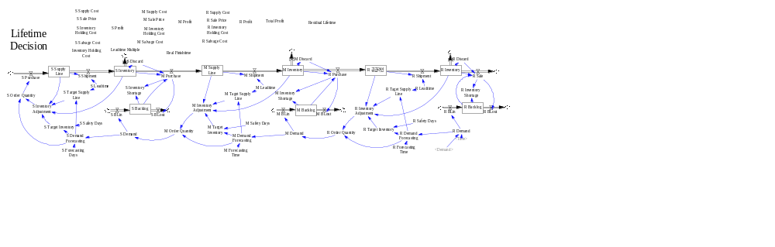

<그림 13-2> 광고제품(ADV)의 제품수요 발생부분
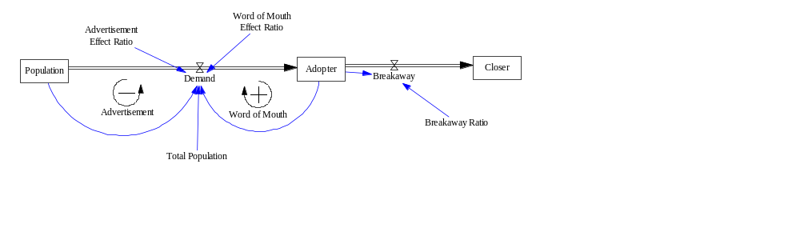
모델에 사용된 상수값과 수식은 다음과 같다.

Adopter= INTEG (Demand-Breakaway,1)
Advertisement Effect Ratio=0.02
Breakaway Ratio=0.01
Breakaway=Adopter*Breakaway Ratio
Closer= INTEG ( Breakaway,0)
Demand=MAX(0, Population*Advertisement Effect Ratio+Adopter*Word of Mouth Effect Ratio*Population/Total Population)
Inventory Holding Cost=0.1
Leadtime Multiple=0
M Backlog= INTEG (M BLin-M BLout,100)
M BLin=M Demand
M BLout=R Purchase
M Demand Forecasting=SMOOTH(M Demand, M Forecasting Time)
M Demand=R Order Quantity
M Discard=IF THEN ELSE(Time>=Real Finishtime+1, M Inventory, 0)
M Forecasting Time=5
M Inventory Adjustment=M Taget Supply Line-M Supply Line+M Target Inventory-M Inventory
M Inventory Holding Cost=Inventory Holding Cost
M Inventory Shortage=MAX(0, M Backlog-R Purchase)
M Inventory= INTEG (M Shipment-R Purchase-M Discard,M Target Inventory)
M Leadtime=5
M Order Quantity=MAX(0, M Demand Forecasting+M Inventory Adjustment)
M Profit=R Purchase*M Sale Price-M Inventory*M Inventory Holding Cost+M Discard*M Salvage Cost -M Purchase*M Supply Cost
M Purchase=MIN(S Backlog, S Inventory-S Discard)
M Safety Days= 5
M Sale Price=6
M Salvage Cost=M Supply Cost*0.5
M Shipment=M Supply Line/M Leadtime
M Supply Cost= S Sale Price
M Supply Line= INTEG (M Purchase-M Shipment,M Taget Supply Line)
M Taget Supply Line=M Demand Forecasting* M Leadtime
M Target Inventory=M Demand Forecasting*M Safety Days
Population= INTEG (-Demand,Total Population-Adopter-Closer)
R Backlog= INTEG (R BLin-R BLout,100)
R BLin= R Demand
R BLout=R Sale
R Demand Forecasting= SMOOTH(R Demand, R Forecasting Time)
R Demand=IF THEN ELSE(Time>=Real Finishtime, 0, Demand)
R Discard=IF THEN ELSE(Time>=Real Finishtime+1, R Inventory, 0)
R Forecasting Time=3
R Inventory Adjustment=R Target Inventory-R Inventory+R Taget Supply Line-R Supply Line
R Inventory Holding Cost=Inventory Holding Cost
R Inventory Shortage=MAX(0, R Backlog-R Sale)
R Inventory= INTEG (R Shipment-R Sale-R Discard,R Target Inventory)
R Leadtime=3
R Order Quantity=MAX(0, MAX(0, R Demand Forecasting+R Inventory Adjustment))
R Profit=R Sale*R Sale Price-R Inventory*R Inventory Holding Cost+R Discard*R Salvage Cost-R Purchase*R Supply Cost
R Purchase=MIN(M Inventory-M Discard, M Backlog)
R Safety Days=3
R Sale Price=10
R Sale= MIN(R Backlog, R Inventory-R Discard)
R Salvage Cost=R Supply Cost*0.5
R Shipment=R Supply Line/R Leadtime
R Supply Cost=M Sale Price
R Supply Line= INTEG (R Purchase-R Shipment,R Taget Supply Line)
R Taget Supply Line=R Demand Forecasting*R Leadtime
R Target Inventory=R Demand Forecasting*R Safety Days
Real Finishtime=400
Residual Lifetime=Real Finishtime-Time
S Backlog= INTEG (S BLin-S BLout,100)
S BLin= S Demand
S BLout=M Purchase
S Demand Forecasting= SMOOTH(S Demand, S Forecasting Days)
S Demand=M Order Quantity
S Discard=IF THEN ELSE(Time>=Real Finishtime+1, S Inventory, 0)
S Forecasting Days=7
S Inventory Adjustment=S Target Inventory-S Inventory+S Target Supply Line-S Supply Line
S Inventory Holding Cost=Inventory Holding Cost
S Inventory Shortage=MAX(0, S Backlog-M Purchase)
S Inventory= INTEG (S Shipment-M Purchase-S Discard, S Target Inventory)
S Leadtime=7
S Order Quantity=IF THEN ELSE(Residual Lifetime<=(S Leadtime+M Leadtime+R Leadtime)*Leadtime Multiple, 0, MAX(0, S Inventory Adjustment+S Demand Forecasting))
S Profit=M Purchase*S Sale Price-S Inventory*S Inventory Holding Cost+S Discard*S Salvage Cost -S Purchase*S Supply Cost
S Purchase=S Order Quantity
S Safety Days=7
S Sale Price=4
S Salvage Cost=S Supply Cost*0.5
S Shipment=S Supply Line/S Leadtime
S Supply Cost=2
S Supply Line= INTEG ( S Purchase-S Shipment,S Target Supply Line)
S Target Inventory=S Demand Forecasting*S Safety Days
S Target Supply Line=S Demand Forecasting*S Leadtime
Total Population=40000
Total Profit=M Profit+R Profit+S Profit
Word of Mouth Effect Ratio=0.001

공급자(S)는 2달러에 사와서 4달러에 M에게 넘긴다. 재고유지비용(inventory holding cost)는 모든 공급사슬이 0.1달러를 하루에 지불하는 것으로 하였다. 잔존가치(Salvage Cost)는 구매원가의 절반으로 가정하였다. 중간 참여자(M)은 4달러에 사와서 6달러에 R에게 팔고, R은 최종 10달러에 판매한다. 원가구조는 변화가 없다.
모델링이 끝나고 최적화를 단행한다. 500일 동안 수행하고, 공급사슬이익을 최대로 하는 Real Finishtime과 Leadtime Multiple을 찾는 문제다.

ADV제품의 수요는 다음과 같이 초기에 많다가 날이 갈수록 줄어드는 패턴을 보인다.

<그림 13-3> ADV제품의 수요(Demand)
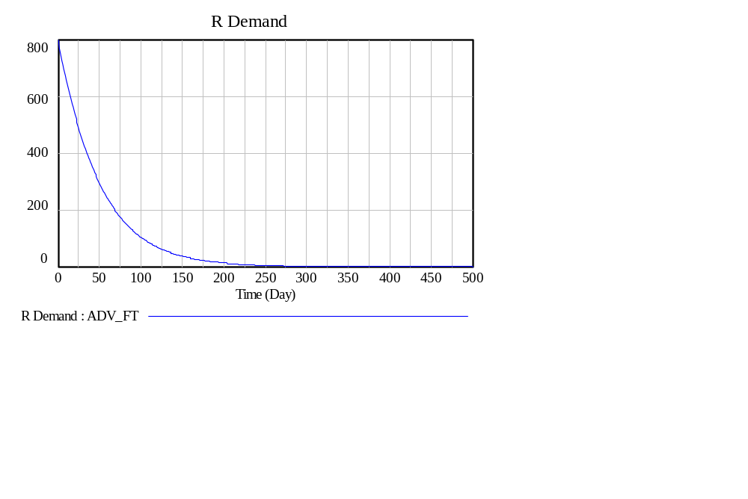

ADV제품의 경우 구전효과가 미미하여 300일 이상이 되면 거의 0에 수렴한다. 이러한 제품은 마진구조에 따라 다르겠지만 되도록 일찍 철수하는 것이 바람직할 것이다.
공급사슬 참여자의 구매단가나 판매가격을 고정시키고 재고유지비용만을 변동시키면서 최적의 철수시점을 판단하고자 한다. 벤심에서 언제 판매를 그만두면 좋을지(여기서는 Real Finishtime변수로 설정)와 이 때 언제 공급자가 구매를 멈추는 것이 좋을지에 대해 시뮬레이션을 실시하였다. 소매상(R)의 경우 3일, 제조업자(M)의 경우 5일, 공급자(S)의 리드타임을 7일로 고정하였다. 그러니까 공급사슬 측면에서는 15일의 누적 리드타임이 최종고객에게 다가갈 때까지 15일이 걸리는 것으로 하였다. 그런데 공급사슬에는 적어도 15일치의 안전재고가 들어있다. 따라서 이익이 최대화되려면 적어도 30일 이전에 공급업자가 구매를 멈춰야 한다. 물론 이 또한 재고유지비용의 크기에 따라 그 시기가 결정될 것이다.

<표 13-1> ADV 제품의 판매중단시점(Real Finishtime), 구매 종료시점에 대한 시뮬레이션 결과
단위당 재고유지비용 | 판매중단시점 | 구매종료시점
0.10 | 500 | 437
0.20 | 500 | 246
0.21 | 470 | 276
0.22 | 463 | 271
0.23 | 466 | 265
0.24 | 496 | 117
0.25 | 496 | 99
0.26 | 429 | 154
0.27 | 233 | 1
0.28 | 234 | 1
0.30 | 234 | 1

재고유지비용이 0.1달러인 경우 재고 부담이 상대적으로 크지 않다. 최적화 결과 500일까지 판매하는 것으로 나타났고, 구매종료시점은 437일 정도로 나타났다. 소수점 단위를 절삭하였기 때문에 대략적인 값으로 표현한다. 재고유지비용이 0.2달러인 경우에도 500일에 판매중단을 해야 하는 것으로 나타나 사실상 종료가 판매 종료가 이루어지지 않는다. 다만 재고부담이 높아지므로 구매종료시점이 500일의 절반수준인 246일로 나타난다. 재고유지비용이 두 배가 되었기 때문에 구매종료시점 또한 200일에 가깝게 빨라졌다. 245일 동안 구매한 양으로 공급사슬이 영업을 할 때 이익이 최대화될 수 있다는 의미다.
재고유지비용이 0.3으로 늘어난 경우 판매중단시점이 234일로 당겨지고, 구매종료시점 또한 1일로 당겨졌다. 이는 시작전에 쌓아둔 재고를 가지고 공급사슬은 판매를 하고, 더 이상 구매를 하면 안 된다는 의미다.
재고유지비용이 0.2와 0.3 사이에 있는 경우(이는 절대적인 것이 아니다. 다른 마진 구조에 대한 상대적인 가중치를 계산해야 한다.) 판매중단시점과 구매종료시점은 다양하게 나타난다. 예를 들어 재고유지비용이 0.24인 경우 496일에 판매중단을 해야 하고, 구매는 117일에 멈춰야 한다. 재고유지비용이 0.27인 경우 233일에 판매를 중단하고, 1일에 구매를 종료해야 한다. 그런데 문제는 이익이 최대화되는 지점이 하나만 발생하지는 않는다. 이에 대해서는 WOM제품에서 자세히 다룰 것이다.
결과적으로 재고유지비용이 높아지면 판매중단시점과 구매종료시점이 빨라진다. 특히 구매종료시점이 빨라지는 속도는 매우 강하다는 점이다.

- WOM제품의 퇴출전략

ADV제품과 달리 WOM제품은 광고효과는 매우 낮고 구전효과는 높은 제품이다. WOM제품의 수요는 다음의 그림과 같다. WOM제품의 1일 광고효과는 0.001로, 1일 구전효과는 0.02로 가정하였다. 전체 4만명이 있고 4만명의 고객이 한 번 구매하고 난 다음 재구매는 하지 않는다고 가정하였다.

<그림 13-4> WOM제품의 수요(Demand)
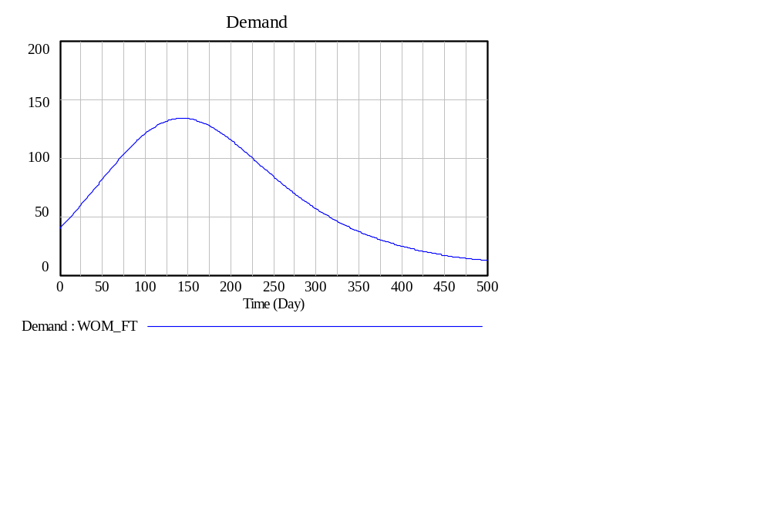
501일(0일에서 500일) 동안 1일 평균 70.16개이다. 표준편차는 41.29이다. 적게는(500일에서) 12.32개가 팔리고, 많을 때(150일 즈음)는 133.98개가 팔리는 것으로 나타난다. 짧은 도입기, 성장기, 짧은 성숙기를 통해 쇠퇴기로 이어지는 패턴이다.

<표 13-2> WOM제품의 재고유지비용에 따른 판매중단시점과 구매종료시점
단위당 재고유지비용 | 판매중단시점 | 공급자 구매종료시점
0.1 | 500 | 470
0.2 | 500 | 466
0.3 | 500 | 464
0.4 | 500 | 260
0.4 | 482 | 275
0.4 | 494 | 260
0.5 | 500 | 110
0.5 | 460 | 155
0.5 | 428 | 185
0.5 | 403 | 215
0.5 | 372 | 245
0.5 | 365 | 245
0.6 | 497 | 50
0.6 | 357 | 185
0.6 | 500 | 50
0.6 | 481 | 65
0.6 | 425 | 125
0.6 | 348 | 200
0.6 | 363 | 185
0.6 | 292 | 245
0.6 | 313 | 245
0.7 | 447 | 65
0.7 | 500 | 65
0.7 | 326 | 185
0.7 | 388 | 125
0.7 | 262 | 245
0.8 | 413 | 95
0.8 | 443 | 65
0.8 | 318 | 185
0.8 | 500 | 5
0.8 | 381 | 125
0.8 | 257 | 245
0.9 | 473 | 35
0.9 | 255 | 250.25
1 | 251 | 5
1 | 282 | 80
1 | 282 | 5
1 | 227 | 1
1 | 290 | 1
1 | 229 | 125

WOM제품에서도 재고유지비용이 올라가면 판매중단시점이 빨라지는 경향을 보인다. ADV제품에 비하여 공급자의 구매중단시점이 빨라지는 속도는 높지 않다.
재고유지비용이 0.1달러인 경우 재고부담이 낮아 판매중단시점 없이 끝까지 판매하는 것으로 나왔고, 구매중단시점은 470일부터 단행하는 것이 이익을 최대화하는 지점이다. 470일은 누적 리드타임(15일)의 2배 값이다.
재고유지비용이 0.2달러, 0.3달러로 올라가도 마지막까지 판매하는 것이 수익에 도움을 준다. 재고유지비용이 크게 부담되지 않는다는 의미다. 하지만 구매중단시점은 점점 빨라지는 것을 볼 수 있다. 재고유지비용이 0.2달러인 경우 판매중단시점 500일, 구매중단시점 466일이었다. 재고유지비용이 0.4달러인 경우 같은 판매중단시점인 500일이지만 구매중단시점은 260일로 앞당겨져 있음을 <표 13-2>에서 볼 수 있다.
그런데 시뮬레이션을 실시해보면 최적 대안이 다수가 등장함을 볼 수 있다. 재고유지비용이 0.4인 경우 판매종료시점이 494일에서 500일 사이로 등장한다. 그리고 구매중단시점은 260일에서 275일로 퍼져있다. 이 구간에서는 공급사슬 이익이 큰 차이가 있음을 보여준다.
재고유지비용이 0.5로 올라가면 그 퍼짐 정도가 더 커진다. 110일에 구매를 중단하고 500일까지 판매하는 것이 좋고, 만약 460일에 판매를 중단하려면 185일 정도에는 구매를 중단해야 함을 뜻한다.
심지어 반대로 나타나는 경우도 발생하는데, 재고유지비용이 0.5달러인데, 365일에 판매종료, 245일에 구매 중단이 나타난다. 이는 모두 가능한 대안이 되며, 복수의 담이 존재할 수 있음을 알려준다. 재고에 대한 부담비용과 판매에 따른 이익 증가 부담간의 상쇄관계가 존재하기 때문이다.
단위당 재고유지비용이 0.7달러인 경우를 살펴보자. 447일에 판매종료, 125일에 구매중단인 경우가 있다. 300일 넘게 공급사슬의 남은 재고를 가지고 영업하는 것이 이익을 높이는 대안이 될 수 있다는 의미다. 동일한 재고유지비용임에도 판매종료가 500일이며 구매중단이 65일인 경우도 있다. 이는 65일까지 구매한 양으로 500일까지 판매하는 경우 이익이 최대화된다는 뜻이다.

WOM제품에서 재고유지비용 0.2와 0.6의 일부를 예시로 설명한다. 이들 제품의 수요는 다음 그림과 같다.

<그림 13-5> 2 WOM제품의 수요
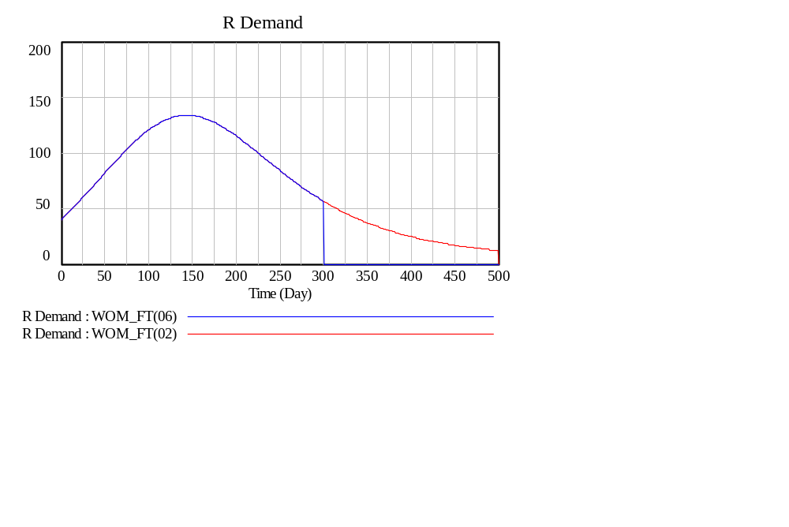
재고유지비용이 0.6인 하나의 최적안(WOM_FT(06))은 파란선이며 300일에 판매를 중단한다. 반면 빨간선은 재고유지비용이 0.2인 경우이며 500일까지 판매를 지속한다. 한편 공급자의 구매량(S Purchase)을 살펴보면 다음 그림과 같다.

<그림 13-6> 2 WOM제품의 구매량(S Purchase)
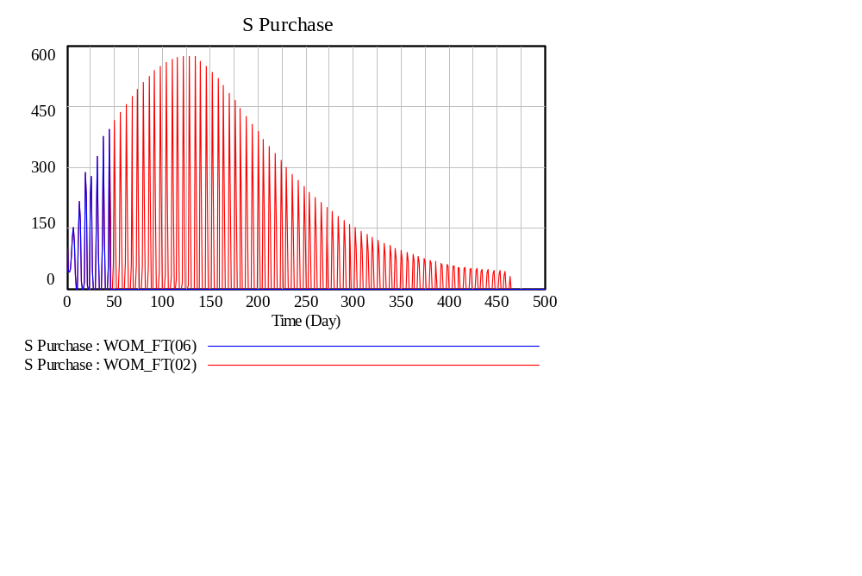
재고유지비용이 0.2인 한 경우는 460 즈음에 구매를 종료하였고, 재고유지비용이 0.6인 한 경우(파란선)에는 50일 즈음에 구매가 멈추었다. 이익 측면에서 보면 재고유지비용에 따라 공급사슬 이익은 큰 차이를 보인다. 재고유지비용이 0.6인 경우 1일 공급사슬이익(Total Profit)은 23달러 정도에 그친다. 반면 재고유지비용이 0.2인 경우 1일 336달러 정도의 공급사슬이익이 평균적으로 발생한다. 파란선이 재고유지비용이 높아서 일찍 판매를 중단하는 것이 효율적이라는 의미다. 판매기간을 늘린다고 해서 이익이 개선되지 않음을 말한다.

<그림 13-7> 2 WOM제품의 S 재고
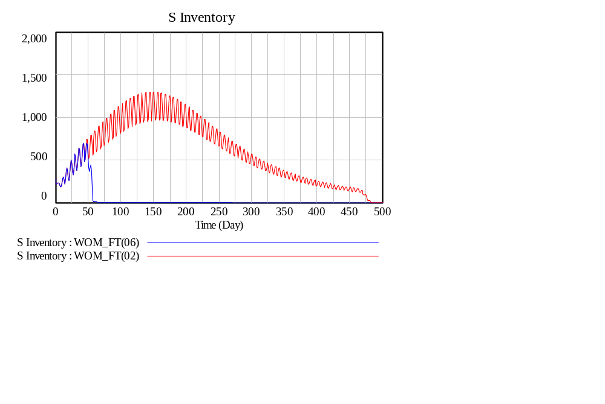
S의 재고를 보면 파란선의 경우 일찍(약 60일)이 구매를 멈추기 때문에 재고는 0으로 가고, 더 이상의 공급이 발생하지 않는다. 빨간선의 경우 마지막에 가서야 재고가 0으로 향한다. 이 때도 물론 소매상(R)은 판매를 하고 있다.

<그림 13-8> 2 WOM제품의 M 재고

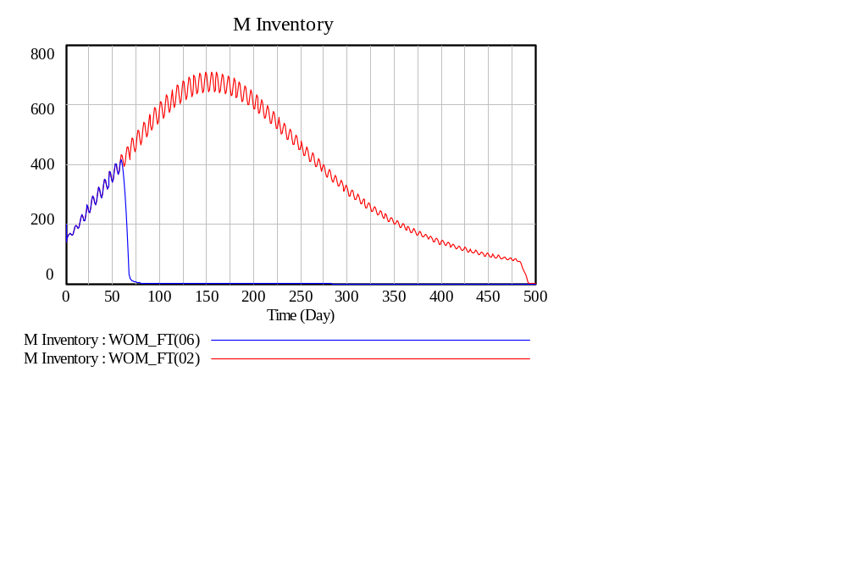
공급사슬의 중간에 위치한 제조업자(M)의 재고는 S의 재고와 유사하다. 하지만 재고가 0으로 향하는 지점은 S 재고에 비하여 후이다.

<그림 13-9> 2 WOM제품의 R 재고
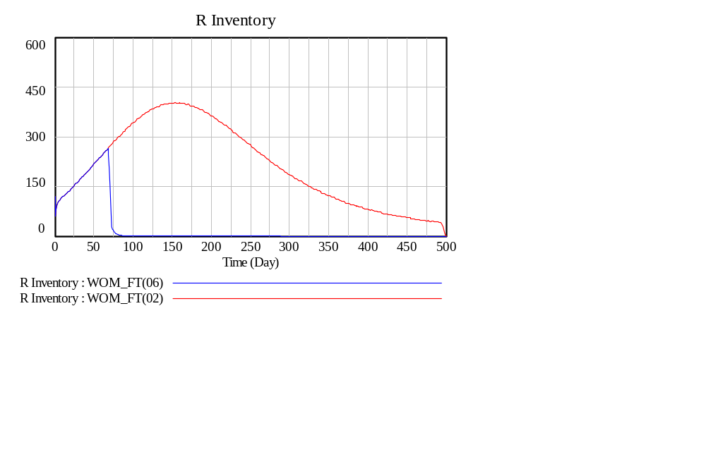
소매상의 재고는 비교적 매끈하게 이루어지고 있다. 파란선의 경우 약 80일선에서 판매가 멈추고 있다. 빨간선의 경우 500일에 가까운 지점까지 판매가 이루어진다.

한편 총비용에 R의 재고부족비용을 반영하였을 때는 다음과 같은 결과를 얻을 수 있다. 여기서 R의 재고부족비용만을 재고유지비용의 2배를 반영한 것은 S와 M의 재고부족은 근본적인 가치 창출에 도움을 주지 못한다. 이렇게 R의 재고부족비용을 총이익에 반영하고, 최적화를 시키면 조기에 판매를 중단하는 일은 사라진다. 최적지점이 되도록 뒤로 미뤄진다. 하지만 판매기회의 상실에 따른 고객 상실에 대한 비용이 과대계상되는 단점이 있다. 제품 수요에 대한 모델링에서 재구매가 발생하지 않는다는 조건을 달았다. 재구매가 이루어질 수 없는데 고객 상실비용을 계상하는 것은 가정위배사항이다. 참고만 할 뿐이다. 최적의 판매중단시점과 최적의 구매종료시점이 단일 지점에서 이루어지는 장점은 있다.

<표 13-3> 총이익에 R의 재고부족비용(재고유지비용의 두배)을 반영한 경우, WOM제품의 재고유지비용에 따른 판매중단시점과 구매종료시점
재고유지비용 | 판매중단시점 | 공급자의 구매종료시점
0.1 | 500 | 470
0.2 | 498 | 467
0.3 | 498 | 467
0.4 | 328 | 468.5
0.5 | 136 | 473
0.6 | 60 | 473
0.7 | 38 | 475.55
0.8 | 29 | 477.8
0.9 | 22 | 0.5
1 | 22 | 65

